**Captura de pantalla dirección ip privada, máscara de subred y dirección mac**

IP privada clase C

**Captura de pantalla dirección ip pública**

IP pública clase A

**Captura placa de red**

**Captura padlet**

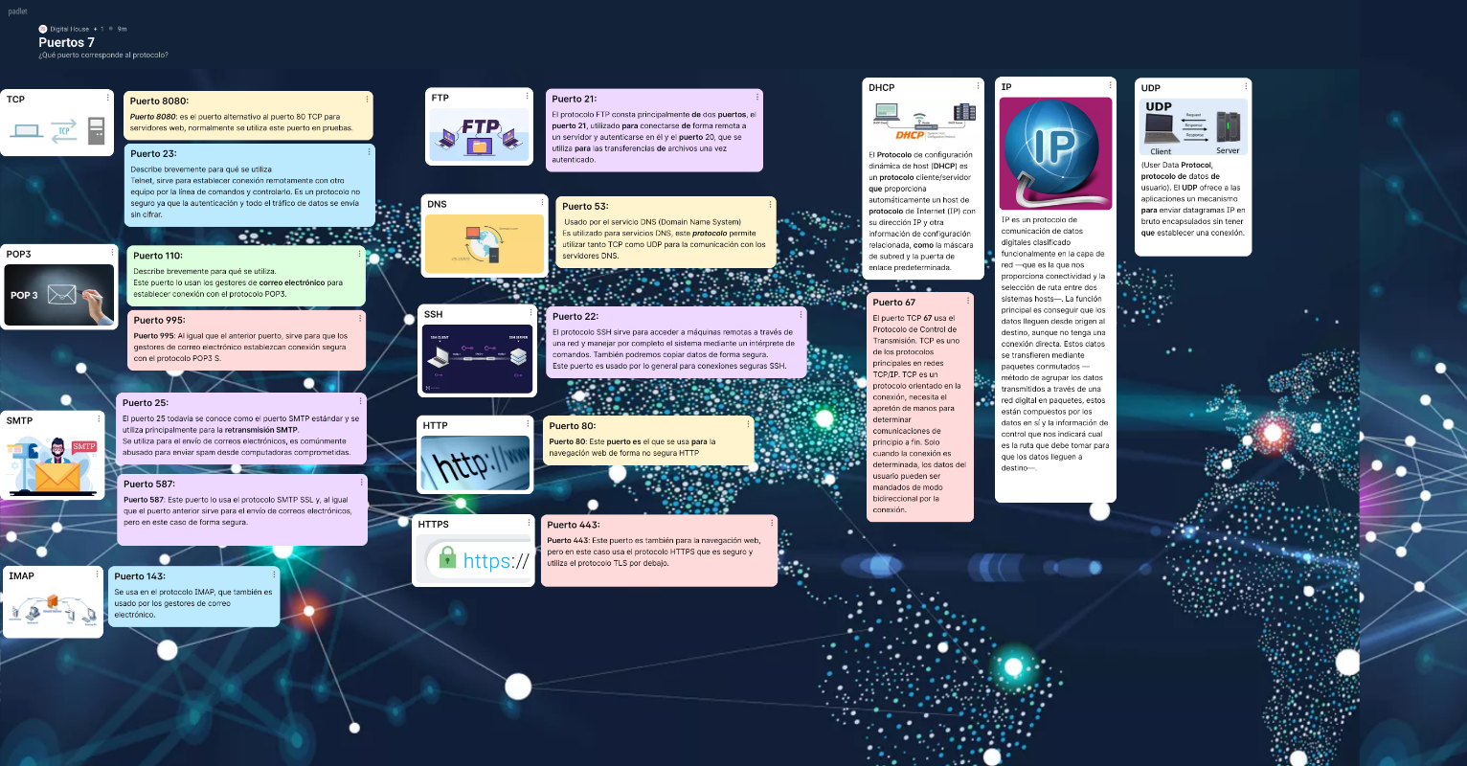

Link padlet grupo 7: <https://padlet.com/PedagogiaDH/mf4si5xaoca0am2v>